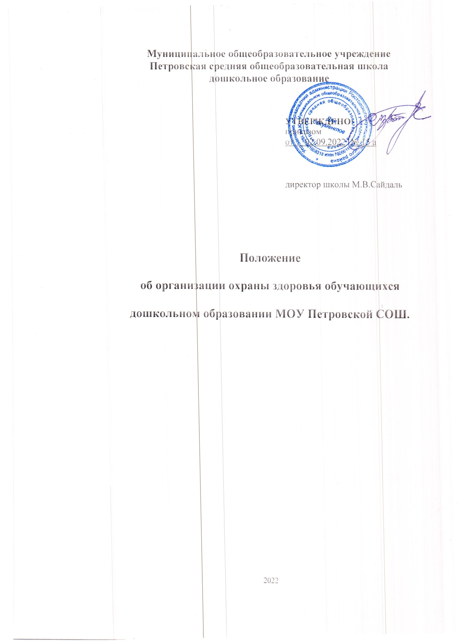

- Общие положения

1.1. Настоящее Положение разработано в соответствии с Федеральным законом от 29 декабря 2012 года № 273-ФЗ «Об образовании в Российской Федерации», Федеральным законом от 21 ноября 2011 года
№ 323-ФЗ «Об основах охраны здоровья граждан в Российской Федерации», приказом Министерства здравоохранения Российской Федерации
от 5 ноября 2013 г. № 822н «Об утверждении Порядка оказания медицинской помощи несовершеннолетним, в том числе в период обучения и воспитания в образовательных организациях», с постановлениями Главного государственного санитарного врача Российской Федерации от 28 сентября 2020 г. №28 «Об утверждении санитарных правил
СП 2.4.3648-20 «Санитарно-эпидемиологические требования к организациям воспитания и обучения, отдыха и оздоровления детей и молодежи», от 28 января 2021 года № 4 «Об утверждении санитарных правил и норм СанПиН 3.3686-21 «Санитарно-эпидемиологические требования по профилактике инфекционных болезней» (далее - СанПиН 3.3686-21), Конвенцией о правах ребёнка и другими нормативными правовыми актами Российской Федерации, регламентирующими деятельность организаций, осуществляющих образовательную деятельность, а также на основании разъяснений Министерства просвещения Российской Федерации от 25.02.2022 № АЗ-213/03 и от 02.03.2022 № 03-264.

1.2 Данное положение об организации охраны здоровья воспитанников в дошкольном образовании(далее ДО) школы (далее ПОЛОЖЕНИЕ) определяет организацию взаимодействия работников образовательной организации, реализующей программы дошкольного образования (далее – образовательная организация) и родителей (законных представителей) воспитанников по вопросам создания условий по охране здоровья обучающихся, формированию у воспитанников навыков здорового образа жизни, сохранению и укреплению их физического и психологического здоровья, в том числе по обеспечению проведения в ДО санитарно-гигиенических, профилактических и оздоровительных мероприятий, а также мероприятий по соблюдению государственных санитарно-эпидемиологических правил и нормативов.
Положение определяет цель, основные задачи по охране здоровья и жизни воспитанников, формирует основу здоровья детей в ДО, обеспечивает комплексное решение задач по оздоровлению воспитанников, профилактике заболеваний, психологической и социальной адаптации детей, формированию навыков здорового образа жизни, сохранению и укреплению их физического и психологического здоровья в ДО.

- Организация взаимодействия работников образовательной организации и родителей (законных представителей) воспитанников

2.1. С целью создания условий по охране здоровья воспитанников в ДО родители (законные представители) воспитанника, зачисленного в ДО,представляют заполненную в детской поликлинике форму № 026/у-2000 «Медицинская карта ребёнка для образовательных учреждений дошкольного образования, (далее – «Медицинская карта ребёнка для образовательных учреждений»), утверждённую приказом Министерства здравоохранения Российской Федерации от 3 июля 2000 г. № 241 «Об утверждении "Медицинской карты ребёнка для образовательных учреждений"».
2.2.В целях предотвращения распространения инфекционных заболеваний в соответствии с требованиями СанПиН 3.3686-21 в ДО осуществляется ежедневный утренний прием воспитанников без признаков катаральных явлений (заложенность носа, насморк, кашель, охриплость голоса, повышенной температурой тела) или явлений интоксикации.
2.2.1. При наличии катаральных явлений, явлений интоксикации, выявленных при проведении утреннего приёма, воспитаннику проводится термометрия медицинским работником образовательной организации.
Выявленные на утреннем приеме больные дети или с подозрением на заболевание в ДО не принимаются.
Заболевшие в течение дня воспитанники незамедлительно до прихода родителей изолируются от здоровых детей (временно размещаются в помещениях медицинского блока) или госпитализируются (в случае необходимости) в лечебно - профилактическую организацию, поставив оперативно в известность родителей.
    - В случае выявления каких-либо изменений в состоянии здоровья ребёнка, произошедших дома, родители оперативно, до 8.00 час. информируют старшую медицинскую сестру, воспитателя, любым доступным способом, в том числе и в форме электронного документа с использованием информационно-телекоммуникационных сетей общего пользования).
2.3.Посещение ДО воспитанниками допускается приналичии медицинского заключения (медсправки) от врача:
- после перенесенного заболевания:
-при отсутствии воспитанника в ДО в течение пяти дней.
2.4. В целях сохранения и укрепления здоровья воспитанников ДО проводятся профилактические (в том числе прививки в рамках Национального календаря профилактических прививок и календаря профилактических прививок по эпидемическим показаниям)и противоэпидемическиев соответствии с мероприятия обязанностями медицинских работников образовательных организаций, которые в том числе в обязательном порядке осуществляют контроль за их проведением.
2.4.1. Перед началом учебного года ,один раз в 7 дней осуществляется осмотр воспитанников (в том числе и на педикулез), а так же в случаях установленных законодательством в сфере охраны здоровья.
2.4.2. Дети, направленные медицинским работником ДО на консультацию в медицинскую противотуберкулезную организацию, родители (законные представители) которых не представили в течение 1 месяца с момента постановки пробы Манту заключение врача- фтизиатра об отсутствии заболевания туберкулезом, не допускаются в ДО.
Дети, которым не проводилась туберкулинодиагностика, допускаются в ДО при наличии заключения врача- фтизиатра об отсутствии у ребенка заболевания туберкулезом.
2.4.2.1. с целью обеспечения права воспитанника на получение дошкольного образования в соответствии со статьёй 17 Федерального закона от 29 декабря 2012 года № 273-ФЗ «Об образовании в Российской Федерации» МОУ Петровская СОШ уведомляет родителей о возможности выбора наиболее приемлемой для ребенка формы получения образования и формы обучения (согласно Приложению 1 к Положению)в связи отсутствием права воспитанника посещать организованный коллектив по основаниям указанным в пункте 2.4.2. настоящего Положения.
2.4.3.Иммунизация детей против полиомелита осуществляется в рамках Национального календаря профилактических прививок и по эпидемическим показаниям, вакцинами, разрешенными к применению на территории Российской Федерации.
2.4.3.1.Руководитель ОУ проводит разобщение детей, не имеющих сведений об иммунизации против полиомелита или получивших менее 3 доз полиомелитной вакцины, с детьми, привитыми вакциной ОПВ в течение последних 60 календарных дней, на срок 60 календарных дней с момента получения последней прививки ОПВ.
2.4.3.2. Разобщение направлено на предупреждение инфицирования и заболевания незащищенного (не привитого) ребенка.
Разобщение детей в образовательной организации осуществляется путем временного перевода не привитого против полиомиелита ребенка в группу (или другую образовательную организацию), где нет детей, привитых ОПВ в течение последних 60 календарных дней. Отстранение не привитого против полиомиелита ребенка- воспитанника от посещения ДО проводится в случае невозможности перевода в другую группу по объективным причинам
(отсутствие принципа групповой изоляции в ДО, проведение совместных мероприятий в музыкальном (актовом, спортивном) залах; наличие иммунизированных против полиомиелита ОПВ в течение последних 60 календарных дней, по всем группам).
С родителями (законными представителями) не привитого ребёнка администрация образовательной организации проводит разъяснительную работу.

- Требования к обеспечению медицинскими работниками мероприятий по оздоровлению и профилактике заболеваний

3.1. Медицинские работники образовательных организаций осуществляют мероприятия по оздоровлению, диспансеризации воспитанников, профилактике заболеваний, в том числе профилактике инфекционных заболеваний.
3.2. Медицинский работник ДО любым доступным способом (в том числе в форме электронного документа с использованием информационно-телекоммуникационных сетей общего пользования) информирует родителей (законных представителей) воспитанников о сроках, месте проведения и результатах медицинских осмотров обучающихся.
На основании полученных заключений дают рекомендации родителям (законным представителям) воспитанников по коррекции отклонений в состоянии здоровья их детей.

- Заключительные положения

4.1. Настоящее Положение является локальным нормативным актом . который утвержден приказом директора школы.
4.2. Все изменения и дополнения, вносимые в настоящее Положение, оформляются в письменной форме в соответствии действующим законодательством Российской Федерации.
4.3. Данное Положение вступает в силу со дня издания приказа директором школы, публикуется на официальном сайте ОО в информационно – телекоммуникационной сети «Интернет», а также размещается на информационном стенде в ОО.

